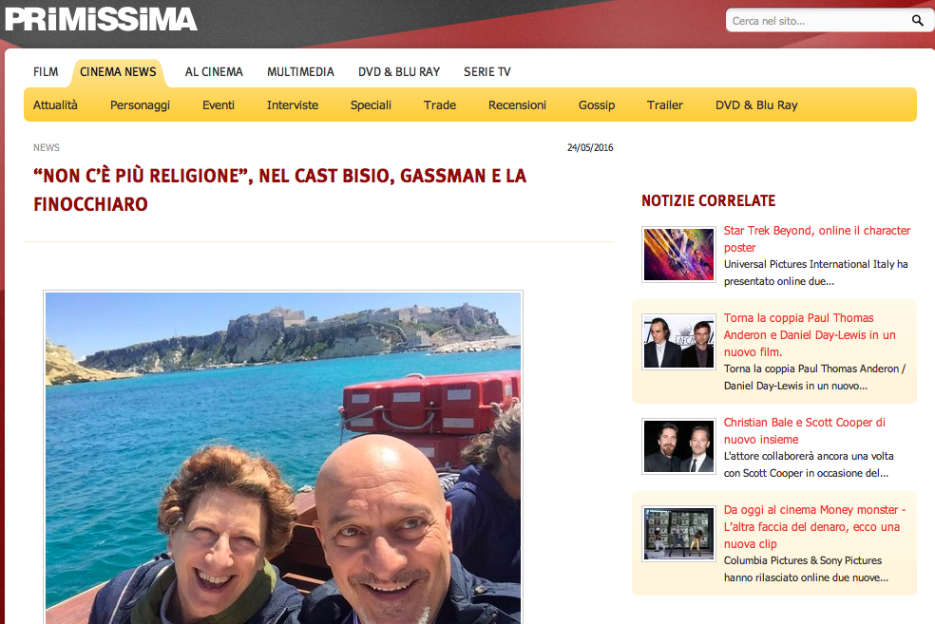
Nel presepe vivente il bambinello ha fatto lo sviluppo. Ha la barba e i brufoli degli adolescenti e nella culla non ci sta proprio. Bisogna trovarne un altro a tutti i costi! Una commedia esilarante sull'Italia di oggi, multietnica , senza figli e che si arrangia come può, con un lama al posto del bue e tre amici in lotta fra loro, al posto dei re Magi. Un presepe vivente così non si vedeva da 2000 anni nella piccola isola di Porto Buio. "Non c'è più religione", scritto dallo stesso Miniero con Sandro Petraglia e Astutillo Smeriglia, è prodotto da Cattleya con Rai Cinema e sarà distribuito da 01 Distribution. Le riprese sono iniziate da pochi giorni alle Isole Tremiti e proseguiranno tra Monte Sant'Angelo e Manfredonia. Nel cast anche Nabiha Akkari, Giovanni Esposito e Roberto Herlitzka.

Scritto da Vittorio Zenardi

